Centro Educacional Brasil Portugal

Nome:___________________________
Professora:_____________________2° ano
Data: 11/05 á 15/05
CONTEÚDO DO 2º BIMESTRE

Estamos sentindo falta de vocês, mas em breve nos veremos. Se cuidem e estudem com atenção! Beijinhos das tias Alexandra e Elisangela.

Vejam também alguns vídeos sobre os conteúdos:
https://www.youtube.com/watch?v=o1DH3VxdVzM
https://www.youtube.com/watch?v=V0NVAh4Adxs

Centro Educacional Brasil Portugal
Nome:___________________________
Atividade de Português vale 2,0 Nota: _______

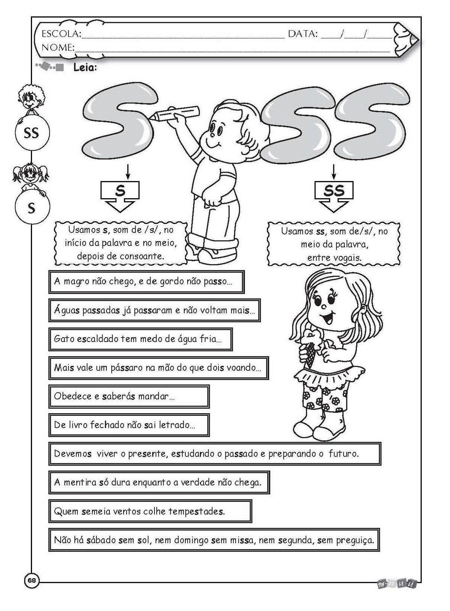
( 0,04 = 0,8 )
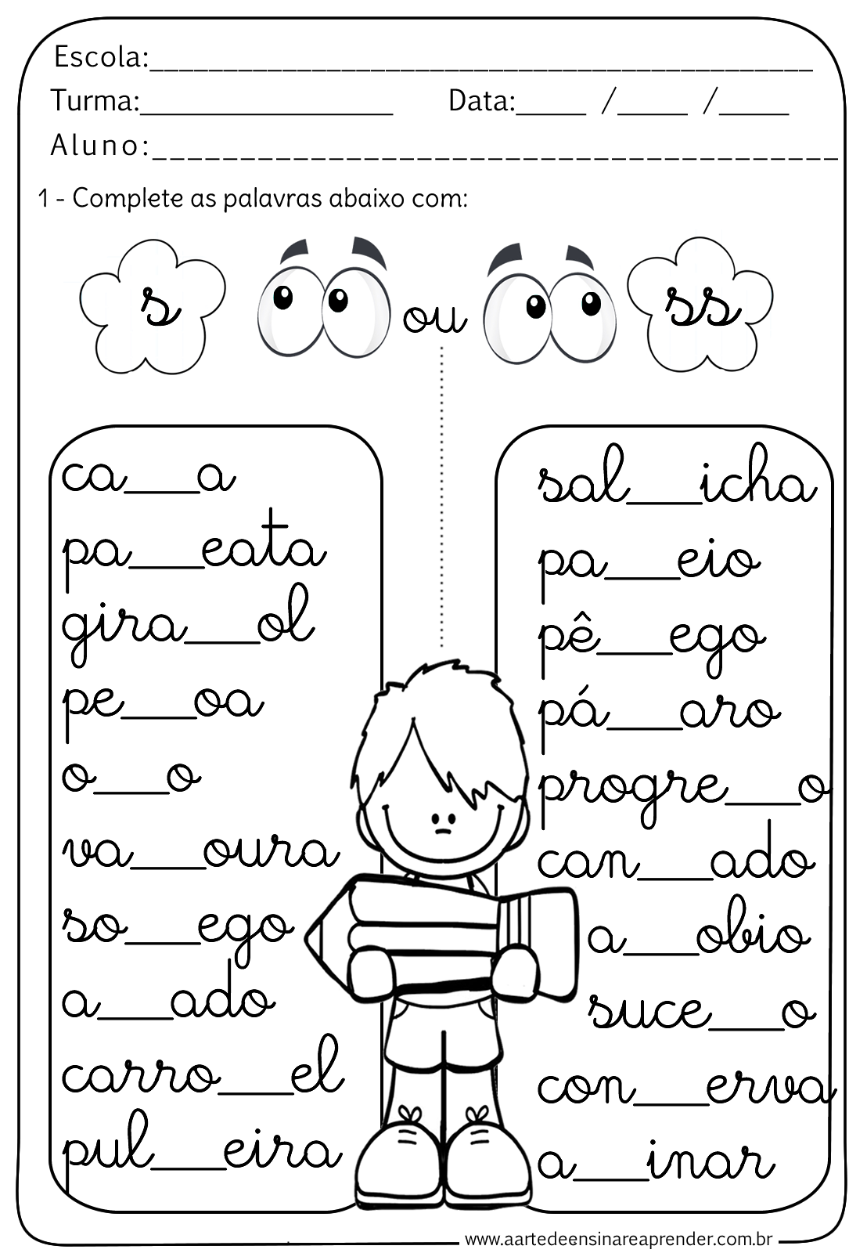
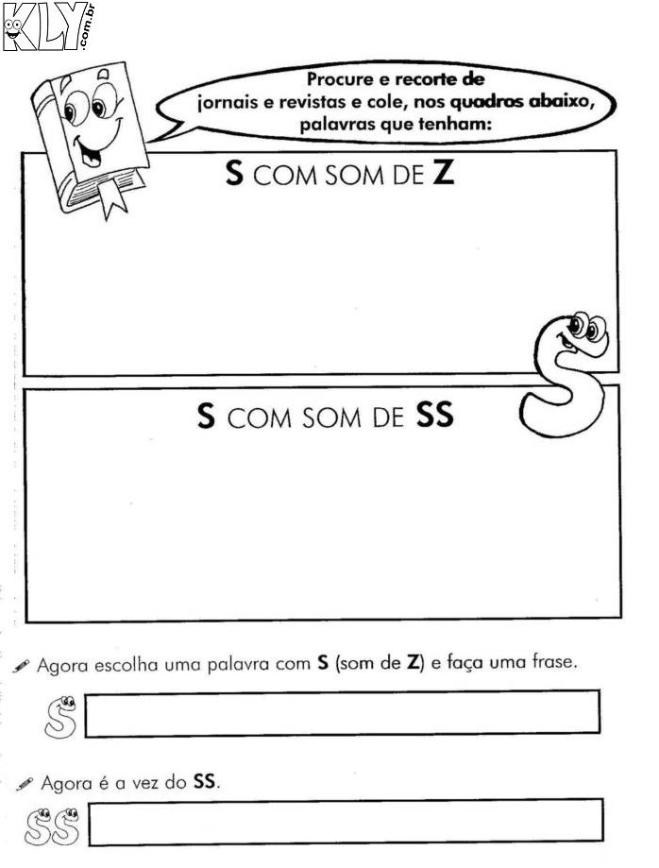
( 0,04 = 0,16 )
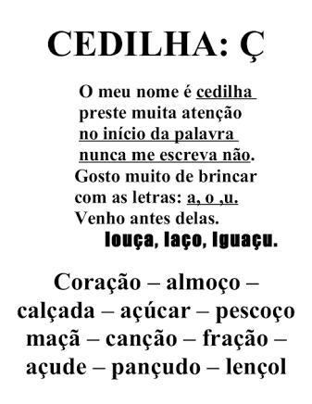
( 0,04 = 0,84 )
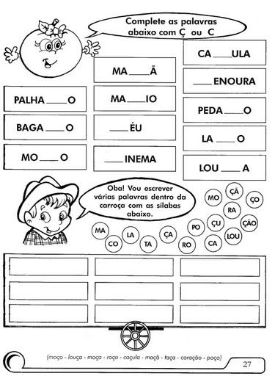
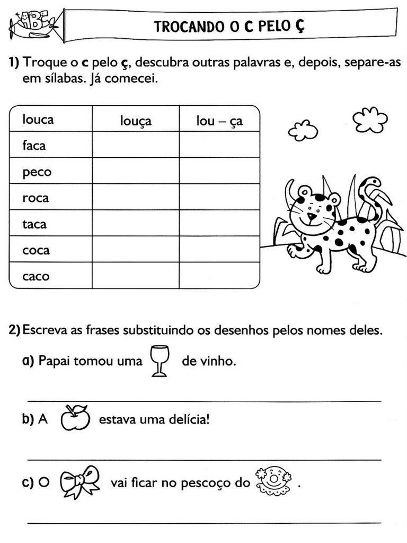
( 0,04 = 0, 12 )
( 0,04 = 0,24 )

Centro Educacional Brasil Portugal
Nome:___________________________
Atividade de Matemática vale 2,0 Nota: _______

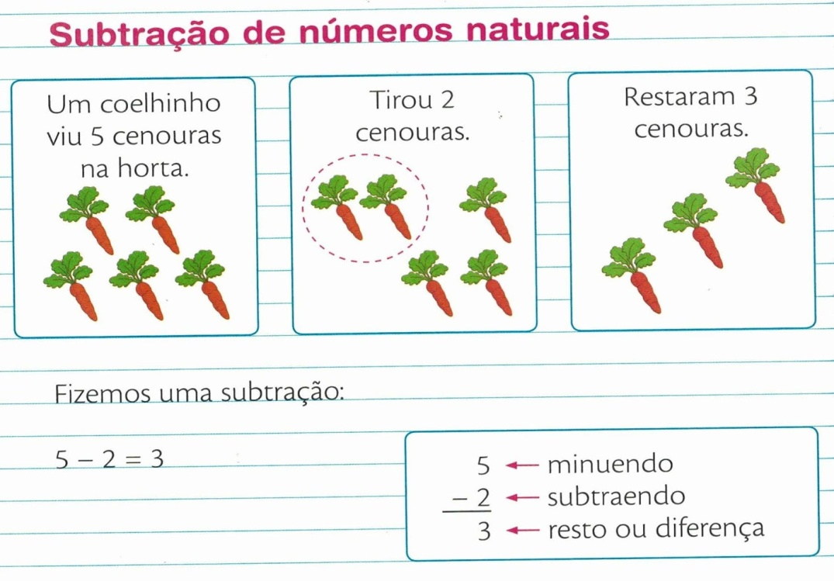
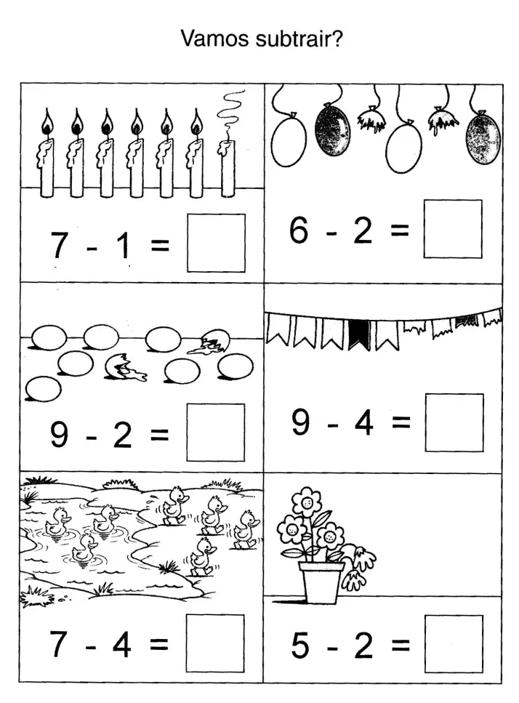
( 0,05 = 0,2 )

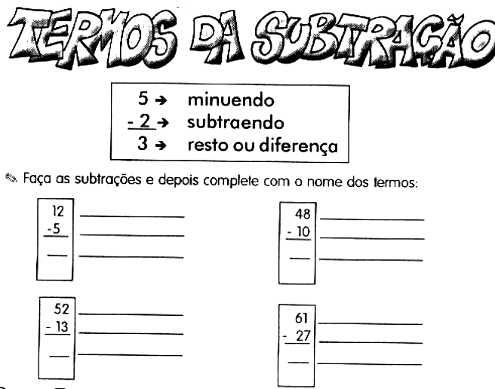
( 0,15 = 0,6 )
5
- 4
_____
9
- 7
_____
6
- 3
_____
8
- 2
_____
( 0,05 = 0,7 )
- Resolva as subtrações com atenção.
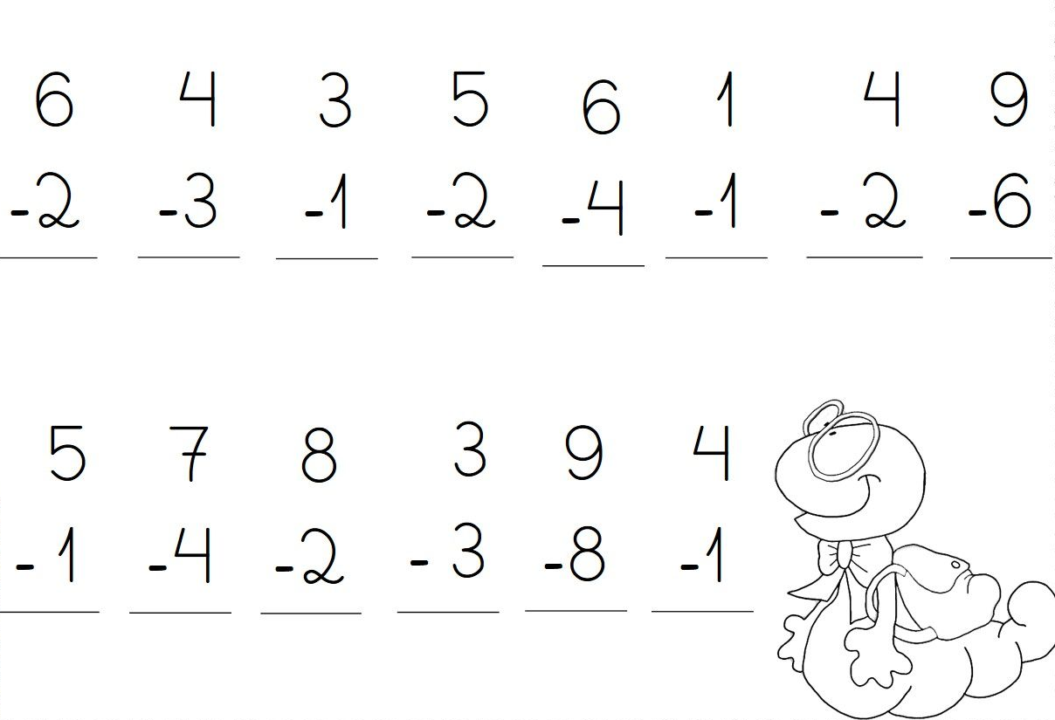
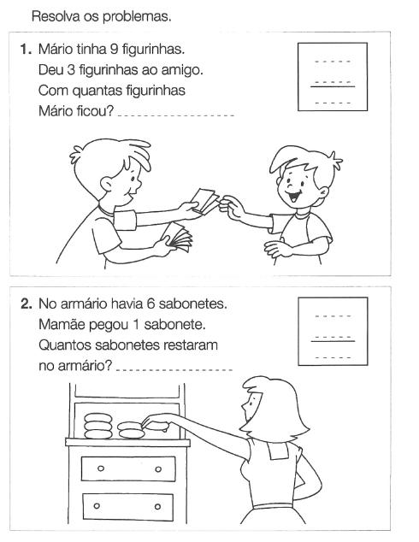
( 0,12 = 0,5 )

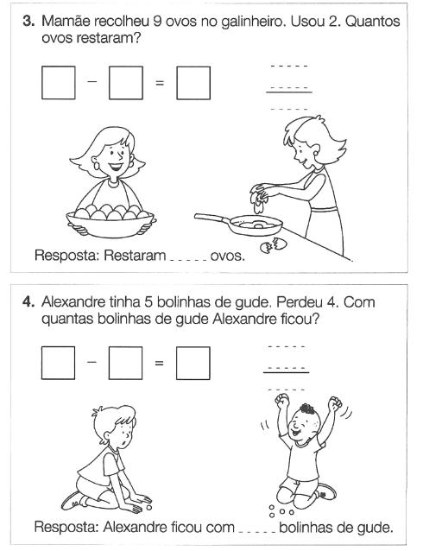

Centro Educacional Brasil Portugal
Teacher: Márcia Cristine | Subject: English | Class:2º ano
Name:_________________________________________________


- Let’s color very beautiful "At school":
(Vamos colorir bem bonito "Na escola":)
